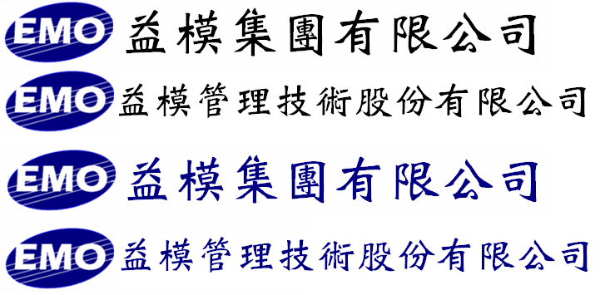
Emo Managment Technologies Inc.

EMOS-MES
系統規格書

程 式 名 稱 : RUN CARD發派處理
程 式 編 號 : sfc00005
系 統 版 號 : V00-00

目錄
規格變更歷程 3
程式欄位說明 4
資料表結構 7
資料表關聯圖 7

規格變更歷程

版次 | 日期 | 修改人 | 變更內容
1 | 2016/12/22 | 林君燁 | 規格新增
2 | 2017/1/9 | 林君燁 | 修改處理邏輯

程式欄位說明

查詢條件：
起始工作中心[ ] 結束工作中心[ ]
起始 製令[ ] 結束 製令[ ]
是否顯示已發派資料[ ]
製令單號 | 序號 | 版本 | 製程序號 | 製程代號 | 製程說明 | 工序序號 | 工序代號 | 工序說明 | 工作中心 | 中心說明

-接續- | 數量 | 內外製 | 部門/廠商 | 備註 | 開工日期 | 完工日期 | 狀態 | 是否分派 | RC號
 |  |  |  |  |  |  |  | 勾選項 |  | [用料查詢]  [資源查詢]  [列印]

製令製程用料查詢畫面
RC號：[ ]
母件代號：[ ] 料品名稱：[ ]
製程代號：[ ] 製程說明：[ ]
排序 | 料號 | 品名/規格 | 基本用量 | 損耗率% | 使用數量 | 工程圖號 | 備註 | 料品來源
 |  |  |  |  |  |  |  | 客供/廠商料

--接續-- | 最後修改人員 | 最後修改日期

資源明細畫面
序號 | 設備代號 | 設備名稱 | 狀態 | 主資源 | 資源類別

作業說明：
- 本程式主要是查詢功能，叫出資料後做分派處理。RC需經發派確認後才可以做進站處理。
- 代號說明欄位，要依語系別顯示說明資料。
- 每一項操作都要記錄LOG，尤其是存檔時要記錄保存的內容。
- 查詢條件有工作中心起迄、製令單起迄、是否顯示已發派資料。
- 是否分派欄位，勾選項。打勾時，先顯示提示訊息「是否確定分派？」(訊息代碼MS0012)，按確認後，RC分派資料表中是否分派欄位寫入Y，登入帳號的ID號寫入分派人欄位，系統日期寫入分派日期欄位。按提示訊息的取消，則不做任何處理。
- RC號，依製令單號+序號+製程代號+工序代號，串連RC分派資料表，抓取RC號做顯示。
- 除分派欄位之外，其它欄位資料皆同製令製程維護的資料，且皆為不可編輯。
- 是否分派欄位有打勾(=Y)時，本欄位為不可編輯欄位。
- 是否分派打勾按確認後，寫入RC分派資料表(SFC_RC_ASSIGN)。
欄位對應關係：
欄位 | 名稱 | 資料來源
Id | 索引主鍵流水號 | 自動產生
MOProcessId | 製令製程ID | SFC_MOM_PROCESS.Id
MOOperationId | 製令製程工序ID | SFC_MOM_OPERATION.Id
Sequence | 序號 | 固定寫1
RCNo | RC號 | 無工序製程：  製令單號-序號-製程序號-製程代號-Sequence  製程依工序報工：  製令單號-序號-製程序號-製程代號-工序序號-工序代號-Sequence
Remark | 備註 | 空白
StartDate | 開工日 | 無工序  SFC_MOM_PROCESS.StartDate  依工序報工  SFC_MOM_OPERATION.StartDate
FinishDate | 完工日 | 無工序  SFC_MOM_PROCESS.FinishDate  依工序報工  SFC_MOM_OPERATION.FinishDate
AssignFlag | 分派否Y/N | 固定寫Y
AssignQuantity | 分派數量 | SFC_MOM_PROCESS.Qty
ShiftId | 班別ID | 空白
Status | 狀態 | 已分派
FinishQuantity | 已完工量 | 0
CreateUser | 建立人 | 登入帳號ID
CreateDate | 建立日期 | 系統日期
ModifyUser | 修改人 | 登入帳號ID
ModifyDate | 修改日期 | 系統日期
AssignUser | 分派人 | 登入帳號ID
AssignDate | 分派日期 | 系統日期

- 是否分派打勾按確認後，抓取製令製程資源檔，寫入RC資源明細表(SFC_RC_ASSIGN_RESOURCE)。
欄位對應關係如下表：
欄位 | 名稱 | 資料來源
Id | 索引主鍵流水號
RCNoId | RC號ID
Sequence | 序號
EquipmentId | 設備代號ID
IfMain | 是否主資源
ResourceClassId | 資源類別
CreateUser | 建立人
CreateDate | 建立日期
ModifyUser | 修改人
ModifyDate | 修改日期

==用料查詢畫面==
- 同製令單維護的用料維護畫面，全部不可編輯。

==資源明細畫面==
- 抓取RC資源明細表做顯示，不可編輯。

==列印畫面==
- RC列印格式請參考下圖。

Run Card列印
ＲＣ號: MM201612001-0030-PR190-0020-OP203-2 |  |  |  |  | 開工日: |  | 完工日:
製令單號 | MM201612001 |  |   
料品代號
料品品名
分派數量 | 1000PCS
工作中心 | WK86_車工中心
製程 | PR190_車工製程
工序 | OP203_切削工序
下工作中心 | WK86_車工中心
下製程 | PR190_車工製程
下工序 | OP203_鑽孔工序
訂單號碼
客戶 |  |  | 完工單號 |  |  | 完工量
資源類別 | 設備代號 | 設備說明 |  |  |  | 主資源
M_機器 | M001 |  |  |  |  | 是
M_機器 | M002 |  |  |  |  | 是
D_模具 | D887
備註：

- 用RC號產生條碼及QR CODE。
- 工作中心、製程、工序：代號與名稱之間，用「_」做區隔。粗體字顯示。
- 下製程、下工序、下工作中心：依製程代號去串製令製程關係檔，帶出下一站的製程代號及工作中心。
  - 製令製程不依工序報工時，串連製令製程關係檔，抓取下一站製程，下工序欄位則空白。
  - 製令製程要依工序報工時，則依工序資料串連製令工序關係檔，抓取下一站的製程及工序。
  - 工序為最後一站時，則依上層製程代號去串連製令製程關係檔，抓取下一站製程。若下一站製程是要依工序報工時，則再抓取該製程的第一站工序。
  - 製程無下一站時，則顯示空白。
- 客戶欄位：顯示客戶名稱。
- 完工單號、完工量為人工填寫欄位。

資料表結構

請參考規格文件「MES規格02-RC分派與維護」。

資料表關聯圖

請參考規格文件「MES規格02-RC分派與維護」。

